Joseph Hector Vanier
Décès : 7 avril 1893, Sainte Sophie co.Terrebonne, Québec.
Sépulture : 9 avril 1893, Sainte Sophie co.Terrebonne, Québec.
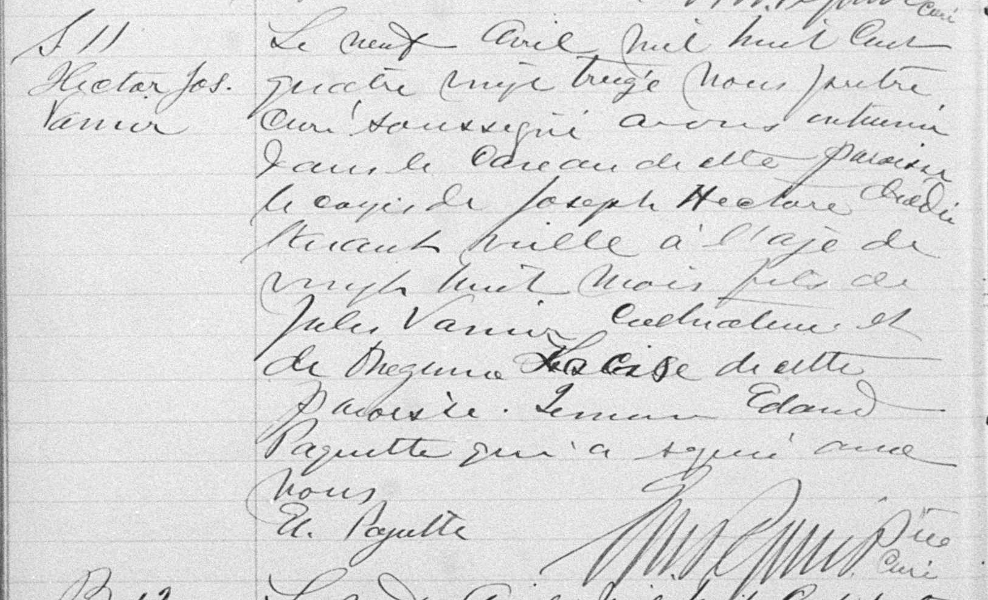

S 11 Le neuf Avril Mil huit cent quatre vingt treize Nous prêtre curé soussigné
Hector Jos. avons inhumé dans le caveau de cette paroisse le corps de Joseph Hector
Vanier décédé avant veille à l’âge de vingt huit mois fils de Jules Vanier cutivateur
et de Onésime Locas de cette paroisse. Témoin Edouard Paquette qui a signé
avec nous.
Ed.Paquette E.M.Pepin ptre curé.

Référence : Family Search.

